Password Security Checker

Sommario

1 Introduzione 3

1.1 Informazioni sul progetto 3

1.2 Abstract 3

1.3 Scopo 3

Analisi 4

1.4 Analisi del dominio 4

1.5 Analisi e specifica dei requisiti 4

1.6 Diagrammi 7

1.6.1 Activity Diagram 7

1.7 Pianificazione 8

1.8 Analisi dei mezzi 9

1.8.1 Software 9

1.8.2 Hardware 9

2 Progettazione 10

2.1 Design dell’architettura del sistema 10

2.2 Design dei dati e database 10

2.3 Design procedurale 10

2.3.1 Diagramma di flusso 11

2.4 Combinazioni create 12

3 Implementazione 13

3.1 L’inizio 13

3.1 Attirbuti 13

3.2 Metodi 14

3.2.1 PasswordSecurityChecker(String[] argumetns) 14

3.2.2 arrayToList(String[] array) 14

3.2.3 loadMostKnownPasswords() 14

3.2.4 add(String word) 15

3.2.5 addCombos(String w1, String w2, String word) 15

3.2.6 addSubStrings(String word) 15

3.2.7 addTempCombosToCombos() 15

3.2.8 makeCombos() 15

3.2.9 printTriesAndTime() 16

3.2.10 finalPrint() 17

3.2.11 endForce(String s) 17

3.2.12 dictionaryForce() 17

3.2.13 argumentsForce() 17

3.2.14 bruteForce(String keys) 17

3.2.15 findPassword() 17

4 Test 18

4.1 Protocollo di test 18

4.2 Risultati test 20

4.3 Mancanze/limitazioni conosciute 20

5 Consuntivo 21

6 Conclusioni 22

6.1 Sviluppi futuri 22

6.2 Considerazioni personali 22

7 Bibliografia 23

7.1 Sitografia 23

Allegati 24

# Introduzione

## Informazioni sul progetto

Sono un allievo della Scuola d’Arti e Mestieri a Trevano, della sezione informatica, nella classe I3AA, e mi chiamo Xavier Horisberger, e ho il ruolo di produttore. Il progetto è supervisionato dai docenti Geo Petrini e Luca Muggiasca che hanno il ruolo di clienti.

Il progetto è iniziato il 09.09.2021 e la consegna è per il 23.12.2021.

## Abstract

Questa documentazione contiene tutte le informazioni riguardante il progetto Password Security Checker. Che ha lo scopo di scoprire una password fornita dall’utente utilizzando diverse tecniche: dictionary attack (scoprire la password confrontandola con le 100000 password più comunemente usate al mondo), brute force (tentare tutte le combinazioni di caratteri possibili per scoprire la password) e un attacco basato sugli argomenti aggiuntivi forniti dall’utente quando inserisce la password, ovvero nome, cognome, data di nascita e una parola aggiuntiva che può essere quello che vuole l’utente (questi argomenti sono tutti opzionali).

L’obbiettivo di questo progetto è che una volta provati tutti questi attacchi bisogna aver scoperto la password.

L’obbiettivo è stato raggiunto, il dictionary attack è molto veloce e funziona correttamente, la scoperta della password tramite gli argomenti passati dall’utente può durare fino a 40 secondi circe, il che è un po’ lento, ma considerando che genera al massimo sulle 100000 combinazioni non è male, mentre il brute force dura molto se la password inserita è troppo lunga, infatti si spera di scoprila prima di dover ricorrere ad esso, però tutti gli attacchi sono funzionanti, indipendentemente da quanto ci mettono.

## Scopo

Lo scopo di questo progetto è creare un applicativo che passati alcuni dati di partenza, o anche senza, che data una password inserita dall’utente, provi a scoprirla usando diverse combinazioni tra i dati di partenza, una banca dati (o file di testo) con le password più conosciute, e implementando come ultima opzione un algoritmo di brute force. Alla fine una volta trovata la password deve essere comunicato all’utente quanti tentativi e quanto tempo ha impiegato a trovarla.

## Analisi

## Analisi del dominio

Questo prodotto può essere usato su qualsiasi sistema operativo, che ha installato java, e serve una conoscenza minima di come eseguire un programma jar da linea di comando, fornendo ad esso argomenti.

Gli argomenti passati al programma possono essere quanti l’utente vuole, ma il programma terrà in considerazione solo i primi 5, che sono nel seguente ordine: password, nome, cognome, data di nascita e parola extra, che ad esempio potrebbe essere il nome dell’hobby o il segno zodiacale, eccetera.

La data deve anche essere nel seguente formato: gg.mm.aaaa, altrimenti non viene presa in considerazione.

## Analisi e specifica dei requisiti

|  |  |
| --- | --- |
| **ID: REQ-01** | |
| **Nome** | Inserimento password |
| **Priorità** | 1 |
| **Versione** | 1.0 |
| **Note** | Deve essere possibile inserire una password. |

|  |  |
| --- | --- |
| **ID: REQ-02** | |
| **Nome** | Parametri aggiuntivi tralasciabili |
| **Priorità** | 1 |
| **Versione** | 1.0 |
| **Note** | Possibilità di inserire solo il nome, solo nome e cognome, solo nome cognome e data di nascita o si possono inserire tutti. |

|  |  |
| --- | --- |
| **ID: REQ-03** | |
| **Nome** | Password ha una lunghezza massima |
| **Priorità** | 2 |
| **Versione** | 1.0 |
| **Note** | La lunghezza massima della password è di 20 caratteri. |

|  |  |
| --- | --- |
| **ID: REQ-04** | |
| **Nome** | Caratteri della password |
| **Priorità** | 2 |
| **Versione** | 1.0 |
| **Note** | La password può essere composta solamente dai caratteri premibili sulle tastiere Svizzere. |

|  |  |
| --- | --- |
| **ID: REQ-05** | |
| **Nome** | Usare le password più conosciute al mondo |
| **Priorità** | 1 |
| **Versione** | 1.0 |
| **Note** | Controllo con le password più conosciute (usando file di testo) |

|  |  |
| --- | --- |
| **ID: REQ-06** | |
| **Nome** | Scoprire la password |
| **Priorità** | 1 |
| **Versione** | 1.0 |
| **Note** | Cercare di forzare la password inserita |

|  |  |
| --- | --- |
| **ID: REQ-07** | |
| **Nome** | Indicare i numeri di tentativi svolti |
| **Priorità** | 2 |
| **Versione** | 1.0 |
| **Note** | Una volta che il programma è terminato deve indicare quanti tentativi sono stati svolti |

|  |  |
| --- | --- |
| **ID: REQ-08** | |
| **Nome** | Indicare il tempo impiegato |
| **Priorità** | 2 |
| **Versione** | 1.0 |
| **Note** | Una volta che il programma è terminato deve indicare quanto tempo ha impiegato a trovare la password |

|  |  |
| --- | --- |
| **ID: REQ-09** | |
| **Nome** | Stampa in esecuzione |
| **Priorità** | 3 |
| **Versione** | 1.0 |
| **Note** | Mentre il programma è in esecuzione deve stampare i tentativi svolti e quanto tempo è passato a quel punto, per far capire all’utente che il programma non si è bloccato o interrotto ma che è ancora in funzionamento |

**Spiegazione elementi tabella dei requisiti:**

**ID**: identificativo univoco del requisito

**Nome**: breve descrizione del requisito

**Priorità**: indica l’importanza di un requisito nell’insieme del progetto, definita assieme al committente. Ad esempio, poter disporre di report con colonne di colori diversi ha priorità minore rispetto al fatto di avere un database con gli elementi al suo interno. Solitamente si definiscono al massimo di 2-3 livelli di priorità.

**Versione**: indica la versione del requisito. Ogni modifica del requisito avrà una versione aggiornata.

Sulla documentazione apparirà solamente l’ultima versione, mentre le vecchie dovranno essere inserite nei diari.

**Note**: eventuali osservazioni importanti o riferimenti ad altri requisiti.

## Diagrammi

### Activity Diagram



## Pianificazione

Pianificazione scelta: Waterfall

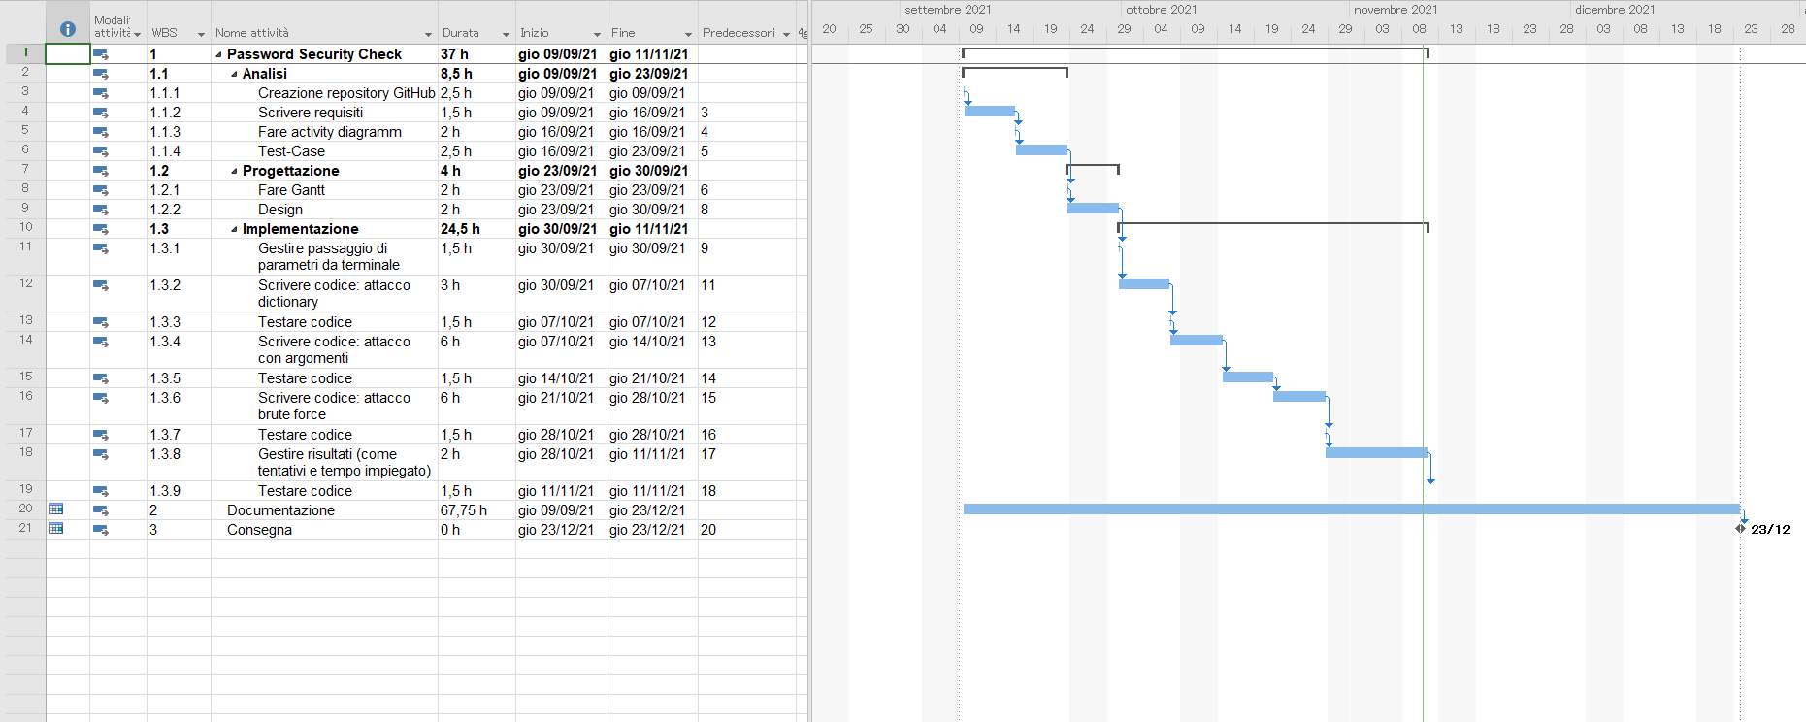

## Analisi dei mezzi

Per la realizzazione del progetto è stato utilizzato un computer scolastico e l’applicativo NetBeans, con le seguenti specifiche:

### Software

OS Computer: Windows 10 Enterprise versione 20H2 (build OS 19042.870)

NetBeans: versione 12.4

Librerie importate:

* import java.io.BufferedReader;
* import java.util.LinkedList;
* import java.util.List;
* import java.io.IOException;
* import java.io.InputStream;
* import java.io.InputStreamReader;
* import java.util.Arrays;
* import java.util.stream.IntStream;

### Hardware

Processore: Intel(R) Core(TM) i7-7700 CPU @ 3.60GHz, 3601 Mhz, 4 core, 8 processori logici

RAM: 16 GB

# Progettazione

## Design dell’architettura del sistema

Diagramma delle classi:

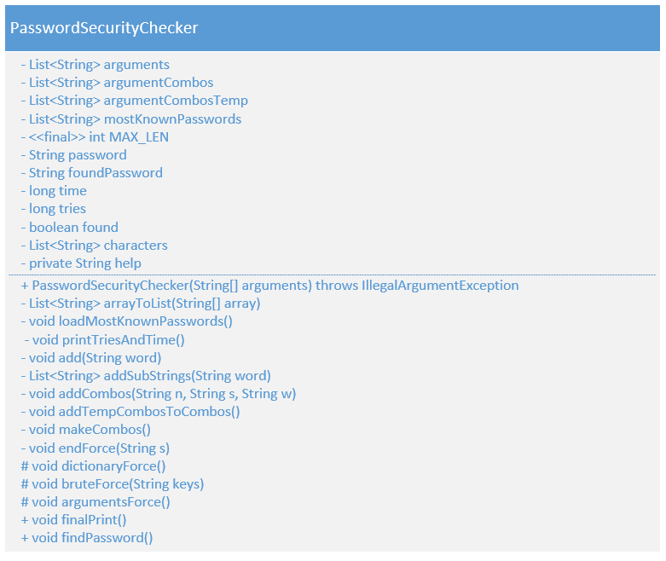

## Design dei dati e database

Le password più conosciute sono salvate in un file chiamato 100000-most-known-passwords.txt, e sono tutte una sotto l’altra.

## Design procedurale

### Diagramma di flusso



## Combinazioni create

Se l’utente fornisce tutti e quattro gli argomenti, nome, cognome, data di nascita e parola extra, vengono generati 554871 combinazioni diverse. Molte combinazioni sono basate sul nome e cognome, dalla quale vengono estratti a entrambi la prima lettera, le prime due e le prime tre, combinate tra di loro e attaccate davanti agli altri diversi argomenti. Vengono create molte combinazioni data che per ogni combinazione si troveranno le versioni originali, tutto in maiuscolo e tutto in minuscolo. In più una volta fatte tutte le combinazioni, la data viene suddivisa in tre parti separate, giorni, mese anno, anno corto (ultime due cifre), e ognuno di questi viene aggiunto alla fine di ogni combinazione già presente, combinando anche loro.

Per vedere un esempio di queste combinazioni, guardare il file allegato, dove è possibile trovare tutte e 554871 combinazioni fatte con i seguenti argomenti: Admin Root 1.1.1970 Capricorno.

# Implementazione

## L’inizio

Per prima cosa ho creato un progetto con NetBeans creando la classe PasswordSecurityChecker, ovvero il programma principale del progetto, e il file 100000-most-known-passwords.txt che conterrà le 100000 password più conosciute al mondo.

Dopodiché ho cercato su internet le 100000 password più conosciute al mondo trovando un file su github a questo indirizzo: <https://github.com/danielmiessler/SecLists/blob/master/Passwords/Common-Credentials/10-million-password-list-top-100000.txt#L100000> che conteneva esattamente quello che cercavo. Ho preso il suo contenuto e l’ho messo nel mio file file 100000-most-known-passwords.txt.

In seguito ho iniziato a scivere codice nel file PasswordSecurityChecker.java:

## Attirbuti

Ho creato i seguenti attributi:

* arguments: lista di stringhe che conterrà i primi 4 argomenti passati dall’utente escludendo il primo (quindi gli argomenti da args[1] a args[4]).
* argumentCombos: lista di stringhe che conterrà le diverse combinazioni tra gli argomenti passati dall’utente.
* argumentCombosTemp: lista di stringhe che conterrà delle combinazioni tra argomenti che verranno poi aggiunte ad argumentCombos, essendo che non si possono fare aggiunte ad una lista mentre la si percorre, il che causerebbe una java.util.ConcurrentModificationException.
* mostKnownPasswords: lista di stringhe che conterrà le 100000 password più conosciute al mondo.
* MAX_LEN: constante int che contiene la lunghezza massima possibile della password inserita dall’utente.
* password: questa variabile di tipo stringa conterrà il primo argomento passato dall’utente nell’array args, ovvero la password da trovare.
* foundPassword: questa variabile di tipo stringa conterrà la password scoperta dal codice.
* time: questa variabile conterrà il tempo complessivo che il programma ha impiegato a scoprire la password in millisecondi.
* tries: questa variabile conterrà il numero di tentativi svolti dal programma per scoprire la password.
* found: variabile booleana che indica se la password è stata scoperta (true) o no (false).
* characters: questa lista di stringhe conterrà tutti i caratteri necessari per trovare la password usando l’algoritmo brute force, ovvero tutti i caratteri della tastiera (più altri).
* help: questa variabile di tipo stringa contiene varie indicazioni utili a chi usa il programma nel caso non sappia come funziona e viene rilevata un’eccezione, in tal caso verrà stampato il contenuto di questa variabile.

## Metodi

In seguito agli attributi ho creato i seguenti metodi:

### PasswordSecurityChecker(String[] argumetns)

Il costruttore della classe, che serve ad istanziare un oggetto di tipo PasswordSecurityChecker.

Per prima cosa viene assegnato un contenuto all’attributo help, un breve testo che spiega come usare al meglio questo programma.

Questo metodo riceve come parametro un array di stringhe, se contiene almeno un elemento, il primo di questi verrà assegnato all’attributo password, altrimenti verrà lanciata un IllegalArgumentException.

In seguito viene richiamato il metodo loadMostKnownPasswords() (che varrà descritto in seguito).

Dopodiché vengono salvati nell’attributo arguments i primi 4 elementi presenti dopo il primo, scartando quelli in più se presenti o prendendo quelli rimanenti se gli elementi dell’array sono minori di 5.

Dopo ciò se ci sono elementi nell’attributo arguments viene richiamato il metodo makeCombos() (che varrà descritto in seguito).

Infine l’attributo characters viene riempito con i caratteri della tabella ascii dal 33 al 255, questi caratteri comprendono tutti i caratteri delle tastiere Svizzera, che sono i caratteri richiesti dal mandato. Questo viene fatto così:



Codice molto utile trovato su internet, che genera una stringa contenente tutti i caratteri necessari, uno dopo l’altro, posi per generare una lista viene passato al metodo arrayToList (che varrà descritto in seguito) string.split(“”).

In questo metodo vengono cronometrati i tempi impiegati a inserire le password più conosciute nella lista mostKnownPasswords, il tempo impiegato nel creare le combinazioni, e il tempo impiegato a inserire i caratteri ascii nella lista characters, essendo che tutti questi elementi verranno utilizzati nei vari attacchi.

### arrayToList(String[] array)

Questo metodo riceve un’array di stringhe, creando una lista di stringhe vuota, e usando il metodo addAll, viene aggiunto quello che ritorna il metodo Arrays.asList(array), che ritorna una lista contenente. Fatto grazie a una pagina su stack overflow.

### loadMostKnownPasswords()

Questo metodo legge il contenuto del file 100000-most-known-passwords.txt che su ogni riga contiene una password e ognuna di queste password verrà inserite nella lista mostKnownPasswords.

Essendo che il file in questione si trova nella cartella src nel progetto di NetBeans, e alla fine consegnerò il progetto in formato di file jar, ho dovuto leggere il suo contenuto usando un metodo diverso da quello che userei normalmente:

Questo mi permette di avere il contenuto del file, anche se è all’interno di un file jar, e assegnare questo contenuto alla variabile in.

Una volta ottenuto il contenuto del fine, usando un InputStreamReader e un BufferedReader, ho ciclato il contenuto della variabile in, ed ho aggiunto ogni riga del file alla lista mostKnowPasswords.

### add(String word)

Questo metodo aggiunge word a argumentCombosTemp.

### addCombos(String w1, String w2, String word)

Questo metodo serve a creare varie combinazioni tra i parametri passati, w1 e w2 sono delle stringhe contenenti nulla, allora a argumentCombosTemp verranno aggiunte solo le varie versioni di word (originale, maiuscolo e minuscolo).

Se solo w2 è una stringa vuota verranno aggiunte a argumentCombosTemp: w1 concatenato davanti a word (con tutte le varie versioni di w1, originale, maiuscolo e minuscolo) e la stessa cosa viene fatta concatenando w1 alla fine di word.

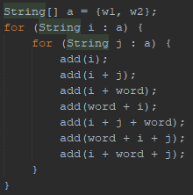Se tutti i parametri contengono qualcosa viene fatto il seguente:

Viene fatto un array contenente w1 e w2, poi viene percorso con un doppio for e vengono aggiunte ad argumentCombosTemp diverse combinazioni tra w1, w2 e word

Tutte le aggiunte ad argumentCombosTemp vengono fatte con il metodo add().

### addSubStrings(String word)

Questo metodo ritorna una lista contenente: se possibile il primo carattere di word all’indice 0 della lista, all’indice 1 della lista vengono aggiunti se possibile i primi due caratteri di word, e all’indice 2 della lista viene aggiunto se possibile vengo aggiunti i primi tre caratteri di word. Il contenuto di questa lista viene poi aggiunto a argumetnCombosTemp usando addCombos:

così da ottenere tutte le varie versioni delle sotto stringhe (ovvero originale, minuscolo e maiuscolo).

### addTempCombosToCombos()

Questo metodo serve ad aggiungere il contenuto di argumentCombosTemp a argumentCombos e svuotare argumentCombosTemp.

### makeCombos()

Questo metodo serve a creare diverse combinazioni tra i vari argomenti passati dall’utente e salvarli nell’attributo argumentCombos.

Per prima cosa vengono salvate in argumentCombosTemp tutte le varianti degli argomenti originali passati (maiuscoli. Minuscoli e originali) subito dopo viene chiamato il metodo addTempCombosToCombos(), in seguito vengono aggiunte a argumentCombosTemp tutte te combinazioni (tra 2 elementi) tra le varie versioni degli argomenti, subito dopo viene richiamato il metodo addTempCombosToCombos().

In seguito viene creata una lista di stringhe chiamata firstLettersNames a cui viene assegnato il valore ritornato da addSubStrings(arguments.get(0)), ovvero tutte le sotto stringhe del nome, poi se il cognome è presente vengono concatenate a firstLettersNames le sotto stringhe del cognome. In seguito viene svuotata la lista firstLettersNames e le vengono aggiunte tutti gli elementi di argumentCombosTemp (essendo che a questo punto argumentCombosTemp conterrà tutte le versioni delle sotto stringhe del nome e se presente anche del cognome) e viene richiamato addTempCombosToCombos().

Dopo questo punto verranno aggiunte a argumentCombos tutte le combinazioni fatte con addCombos passando ogni elemento in firstLettersNames e ogni elemento in argumentCombos , poi verrà fatta la stessa cosa passando però a addCombos in entrambi i primi due parametri ogni elemento in firstLettersNames e ogni elemento in argumentCombos, in questo modo:

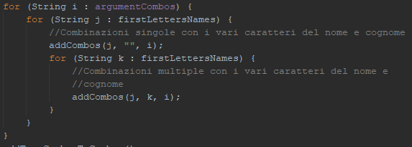

Dopo questo viene richiamato il metodo addTempCombosToCombos() per aggiungere effettivamente gli elementi presenti il argumentCombosTemp a argumentCombos.

Dopo ciò se presente verrà preso il terzo elemento di arguments, ovvero la dati di nascita e in un array verranno messe le varie parti di essa, giorno, mese, anno, e verrà creata una variabile contenente solo le ultime due cifre dell’anno di nascita, in seguito per ogni elemento all’interno di argumentCombos verranno aggiunti questi quattro numeri, una versione dove si aggiungono tutte e tre i numeri della data di nascita e una dove vengono aggiunte gionro+mese, e infine vengono aggiunte singolarmente a argumentCombos giorno+mese e giorno+mese+anno se possibile, in questo modo:

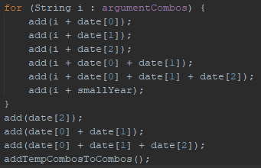

Per ogni aggiunta alla lista argumentCombosTemp fatta in questo metodo viene utilizzato il metodo add(String) per evitare che password superino il limite e che quindi siano inutili.

### printTriesAndTime()

Questo metodo serve a stampare i tentativi svolti al momento che il metodo viene richiamato e il tempo che ha attualmente impiegato a fare questi tentativi. Questo metodo viene verrà usato nei metodi per scoprire la password così che l’utente che usa il programma vedrà che il programma sta lavorando e non avrà il dubbio che si è bloccato.

### finalPrint()

Questo metodo viene richiamato una volta che la password è stata scoperta e il programma è terminato, stampando la foundPassword, tries e time.

### endForce(String s)

Questo metodo viene richiamato per terminare un force, ovvero quando gli algoritmi per cercare di scoprire la password, ci riescono, invocano questo metodo, assegnando il valore di s all’attributo foundPassword e impostando a true l’attributo found.

### dictionaryForce()

Questo metodo percorre ogni elemento della lista mostKnownPasswords e le confronta con la password passata dall’utente, se essa combacia a una di queste password verrà invocato il metodo endForce passando la password in questione. Ogni 100 tentativi viene richiamato printTriesAndTime(). Questo metodo viene cronometrato quanto tempo impiega a finire, usando il System.currentTimeMillis(), e questo tempo viene poi aggiunto all’attributo time.

### argumentsForce()

Questo metodo percorre ogni elemento della lista argumentCombos e le confronta con la password passata dall’utente, se essa combacia a una di queste password verrà invocato il metodo endForce passando la password in questione. Ogni 10000 tentativi viene richiamato printTriesAndTime(). Questo metodo viene cronometrato quanto tempo impiega a finire, usando il System.currentTimeMillis(), e questo tempo viene poi aggiunto all’attributo time.

### bruteForce(String keys)

Questo metodo riceve inizialmente una stringa vuota, poi controlla che la lunghezza di keys non superi la lunghezza massima stabilita dalla costante. Poi inizia a percorrere l’attributo characters, controlla se l’attributo found sia false e se keys concatenato all’elemento corrente di characters sia uguale a password, se si verrà richiamato il metodo endForce e il programma terminerà, altrimenti verrà richiamato bruteForce passando keys + l’elemento corrente di characters, entrando in un ciclo che terminerà solo quando la password verrà trovata. Ogni 100000 tentativi viene richiamato printTriesAndTime(). Questo metodo viene cronometrato quanto tempo impiega a finire, usando il System.currentTimeMillis(), e questo tempo viene poi aggiunto all’attributo time.

### findPassword()

Questo è il metodo più importante, che mette insieme tutti gli altri metodi creati fino ad adesso. Per prima cosa viene richiamato il metodo argumentsForce(), se lui trova la password viene richiamato finalPrint(), altrimenti si prova con il dictionaryForce(), se lui trova la password viene richiamato il finalPrint(), altrimenti viene richiamato il bruteForce(), e una volta che lui trova la password viene richiamato finalPrint(), altrimenti il programma non finirà.

# Test

## Protocollo di test

|  |  |  |  |
| --- | --- | --- | --- |
| **Test Case:**  **Riferimento**: | TC-001  REQ-01  REQ-04  REQ-06  REQ-07  REQ-08 | **Nome:** | Test inserimento password |
| **Descrizione:** | Controllo che sia possibile inserire una password. | | |
| **Prerequisiti:** | Avere il programma. | | |
| **Procedura:** | Aprire il terminale. Andare nella cartella contenente PasswordSecurityChecker.jar  Utilizzare il programma da linea di commando inserendo una password qualsiasi. (Digitare ad esempio: java -jar PasswordSecurityChecker.jar Admin01!).  Poi premere “enter” per far partire il programma. | | |
| **Risultati attesi:** | Il programma funziona senza problemi e alla fine stampa i tentativi e il tempo che ha impiegato a forzare la password. | | |

|  |  |  |  |
| --- | --- | --- | --- |
| **Test Case:**  **Riferimento**: | TC-002  REQ-02 | **Nome:** | Test inserimento argomenti aggiuntivi |
| **Descrizione:** | Controllo che sia possibile inserire quanti argomenti si vogliono. | | |
| **Prerequisiti:** | Avere il programma. | | |
| **Procedura:** | Aprire il terminale. Andare nella cartella contenente PasswordSecurityChecker.jar  Utilizzare il programma da linea di commando inserendo una password per provare e il nome. (Digitare ad esempio: java -jar PasswordSecurityChecker.jar Admin Admin).  Poi premere “enter” per far partire il programma.  Ripetere lo stesso processo passando anche un cognome. (Digitare ad esempio: java -jar PasswordSecurityChecker.jar AadministratorA Admin Administrator).  Poi premere “enter” per far partire il programma.  Ripetere lo stesso processo passando anche una data di nascita. (Digitare ad esempio: java -jar PasswordSecurityChecker.jar AAdministrator70 Admin Administrator 1.1.1970).  Poi premere “enter” per far partire il programma.  Ripetere lo stesso processo passando anche una parola extra (Digitare ad esempio: java -jar PasswordSecurityChecker.jar AdminAcquario1970 Admin Administrator 1.1.1970 Acquario), poi premere “enter” per far partire il programma. | | |
| **Risultati attesi:** | Il programma funziona allo stesso modo in tutti i casi senza problemi e alla fine stampa i tentativi e il tempo che ha impiegato a forzare la password. | | |

|  |  |  |  |
| --- | --- | --- | --- |
| **Test Case:**  **Riferimento**: | TC-003  REQ-03 | **Nome:** | Test lunghezza password |
| **Descrizione:** | Controllo che non sia possibile inserire una password più lunga di 20 caratteri. | | |
| **Prerequisiti:** | Avere il programma. | | |
| **Procedura:** | Aprire il terminale.  Utilizzare il programma da linea di commando inserendo una password di lunghezza 21 caratteri. (Digitare ad esempio: java -jar PasswordSecurityChecker.jar aaaaaaaaaaaaaaaaaaaaa). Poi premere “enter” per far partire il programma. | | |
| **Risultati attesi:** | Il programma da errore e stampa un piccolo testo che descrive come usare correttamente esso. | | |

|  |  |  |  |
| --- | --- | --- | --- |
| **Test Case:**  **Riferimento**: | TC-004  REQ-5 | **Nome:** | Test utilizzo delle password più conosciute al mondo |
| **Descrizione:** | Controllo che il programma utilizzi il file contenente le password più conosciute al mondo. | | |
| **Prerequisiti:** | Avere il programma. | | |
| **Procedura:** | Aprire il terminale.  Utilizzare il programma da linea di commando inserendo una password qualsiasi contenuta nel file delle password più conosciute (Digitare ad esempio: java -jar PasswordSecurityChecker.jar qwertz), poi premere enter per far partire il programma. | | |
| **Risultati attesi:** | Il programma funziona senza problemi e alla fine stampa i tentativi e il tempo che ha impiegato a forzare la password. | | |

|  |  |  |  |
| --- | --- | --- | --- |
| **Test Case:**  **Riferimento**: | TC-005  REQ-09 | **Nome:** | Test stampa di informazioni mentre il programma è in esecuzione |
| **Descrizione:** | Mentre il programma funziona, deve stampare su una riga del terminale i tentativi svolti al momento e quanto tempo è passato in quel momento. | | |
| **Prerequisiti:** | Avere il programma. | | |
| **Procedura:** | Aprire il terminale.  Utilizzare il programma da linea di commando inserendo una password qualsiasi (Digitare ad esempio: java -jar PasswordSecurityChecker.jar Password&1), poi premere “enter” per far partire il programma. | | |
| **Risultati attesi:** | Mentre il programma è in esecuzione vengono stampati i tentativi attualmente svolti e il tempo passato in quel momento. | | |

## Risultati test

|  |  |
| --- | --- |
| Test | Risultato |
| TC-001 | Il risultato di questo test è negativo, il programma non finisce mai, per via del fatto che la lunghezza massima della password è impostata troppo alta, il programma deve fare troppe combinazioni per arrivare alla password inserita dall’utente, e perciò il programma non finisce mai. Però dato il tempo necessario il programma troverà la password. |
| TC-002 | Questo test ha avuto un esito positivo, come previsto per ognuno di questi casi il programma termina stampando i tentativi impiegati e il tempo che ci ha messo. |
| TC-003 | Risultato positivo, come previsto il programma non accetta una password più lunga di 20 caratteri, e stampa un helper, per far capire all’utente come usare il programma |
| TC-004 | Il risultato di questo test è positivo, come previsto il programma trova la password all’interno dell’elenco delle password più conosciute. |
| TC-005 | Esito positivo, come atteso, dopo un certo numero definito di tentativi svolti (che dipende dal tipo di attacco che è in corso), stampa il tempo impiegato a svolgere quei tentativi, e i tentativi. |

## Mancanze/limitazioni conosciute

La limitazione più grande di questo programma è il fatto che, se la password non viene trovata dai metodi argumentsForce o dictionaryForce e quindi potrà solo essere trovata con il bruteForce, e la password è più lunga di 4 caratteri il bruteForce non finirà mai, o per lo meno ci metterà troppo tempo a terminare, essendo che deve provare tutte le combinazioni possibili tra 223 caratteri, più la password è lunga più tempo impiegherà.

# Consuntivo

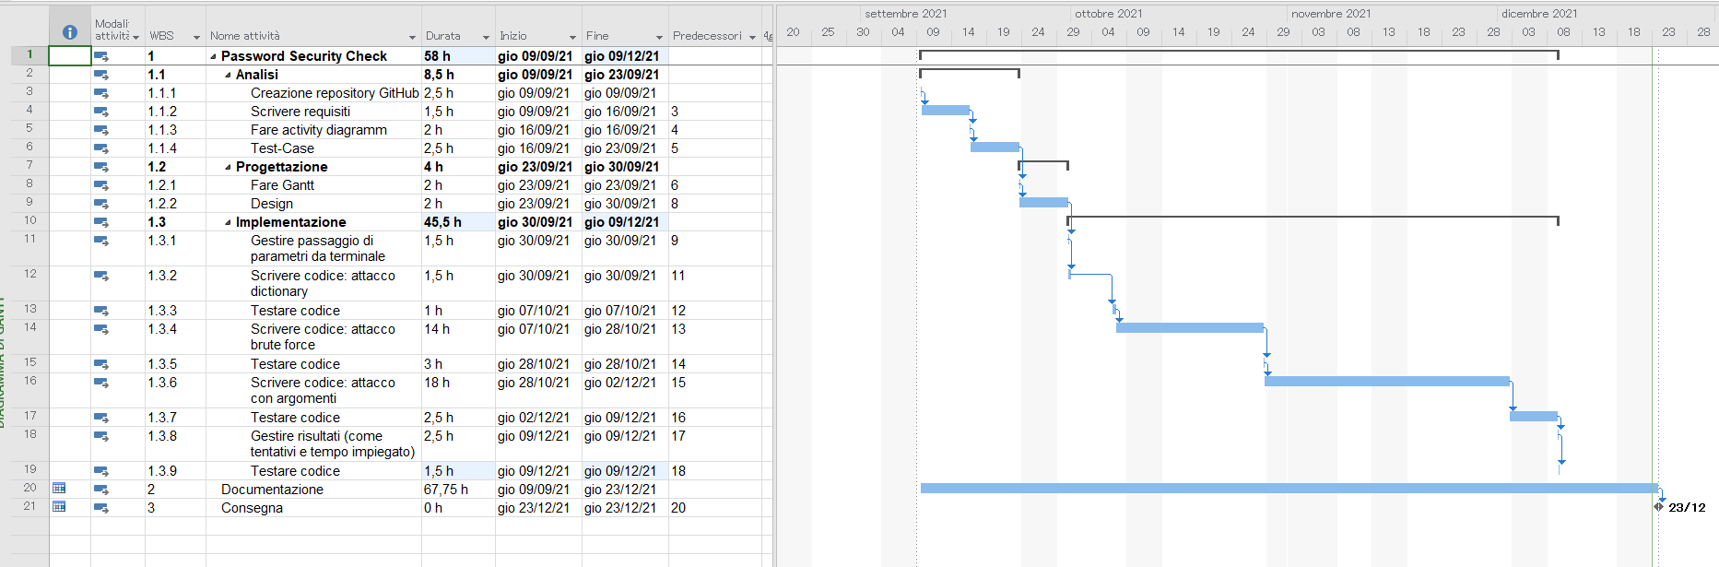

# Conclusioni

## Sviluppi futuri

Uno sviluppo futuro sarebbe di trasformare il programma com’è ora in un programma multi thread, per velocizzare il brute force soprattutto, e anche far lavorare tutti i diversi attacchi in “contemporanea”.

## Considerazioni personali

Da questo progetto ho imparato alcune cose: ad esempio come leggere il contenuto di un file .jar, come creare un array contenente quasi tutta la tabella ascii di 255 caratteri con una solo riga di codice, come cronometrare le varie operazioni del programma e come lavorare meglio con le liste e stringhe in generale.

Tutto sommato credo che questo progetto sia andato abbastanza bene, la parte più difficile di esso era sicuramente la parte del brute force, sulla quale ho impiegato diverso tempo, ma anche parlandone con alcuni colleghi sono riuscito ad arrivare ad una soluzione.

Credo di aver gestito abbastanza bene le tempistiche, anche se le mie stime iniziali erano sbagliate, avendo sottovalutato quanto tempo avrei impiegato a fare il brute force, e non essendo completamente in chiaro sulla consegna per l’attacco basato sugli argomenti inseriti dall’utente, sulla quale ho dovuto lavorare più del previsto.

Alla fine di questo progetto devo dire che un po’ mi pento della mia scelta, vedendo tutti i lavori dei miei colleghi mi rendo conto che il mio progetto è forse quello meno significativo, complesso e soddisfacente da realizzare. La mia scelta basata solamente sul fatto che dalla lista di possibili progetti ritenevo questo il più semplice da realizzare, non è stato proprio un ottimo criterio per la mia decisione.

Il programma funziona, fa quello che dovrebbe fare come stabilito dai requisiti, anche se c’è quella pecca del brute force che con una certa lunghezza di password non finisce più. Sicuramente questo progetto non cambierà il mondo e non è un successo importante, sono quasi tentato a dire che è stata una perdita di tempo considerando quello che ho imparato dal mio primo progetto da solo, e considerando anche i risultati ottenuti dai miei colleghi, il che mi rattrista un po’.

# Bibliografia

## Sitografia

* <https://stackoverflow.com/questions/20389255/reading-a-resource-file-from-within-jar>, *java - Reading a resource file from within jar - Stack Overflow*, 2021-09-23
* <https://stackoverflow.com/questions/11377113/java-printing-lines-from-buffered-reader>, *Java - printing lines from buffered reader - Stack Overflow*, 2021-09-23
* <https://stackoverflow.com/questions/2607289/converting-array-to-list-in-java>, *Converting array to list in Java - Stack Overflow,* 2021-09-16
* <https://github.com/danielmiessler/SecLists/blob/master/Passwords/Common-Credentials/10-million-password-list-top-100000.txt#L100000>, *SecLists/10-million-password-list-top-100000.txt at master · danielmiessler/SecLists*, 2021-09-16
* <https://gist.github.com/jwoschitz/1129249>, *Brute force implementation / C#,* 2021-09-30
* <https://replit.com/@CyanCoding/C-Brute-Force-Password-Cracker>, *C# Brute Force Password Cracker - Replit*, 2021-09-30

# Allegati

* Diari di lavoro
* Codici sorgente
* QdC
* Prodotto
* Esempio di combinazioni